МУНИЦИПАЛЬНОЕ БЮДЖЕТНОЕ ДОШКОЛЬНОЕ ОБРАЗОВАТЕЛЬНОЕ УЧРЕЖДЕНИЕ «ДЕТСКИЙ САД «ЗВЕЗДОЧКА» П.ШКОЛЬНОЕ»
СИМФЕРОПОЛЬСКОГО РАЙОНА РЕСПУБЛИКИ КРЫМ
Ул. Мира №31 п. Школьное Симферопольского района Республики Крым 297541
ИНН: 9109010268; КПП: 910901001; ОГРН: 1159102029074
Тел: 552-159, е-mail : sadik_zvezdochka-schkolnoe@crimeaedu.ru

«ДРЕВО ФИНАНСОВОЙ
МУДРОСТИ ПО СКАЗКАМ»

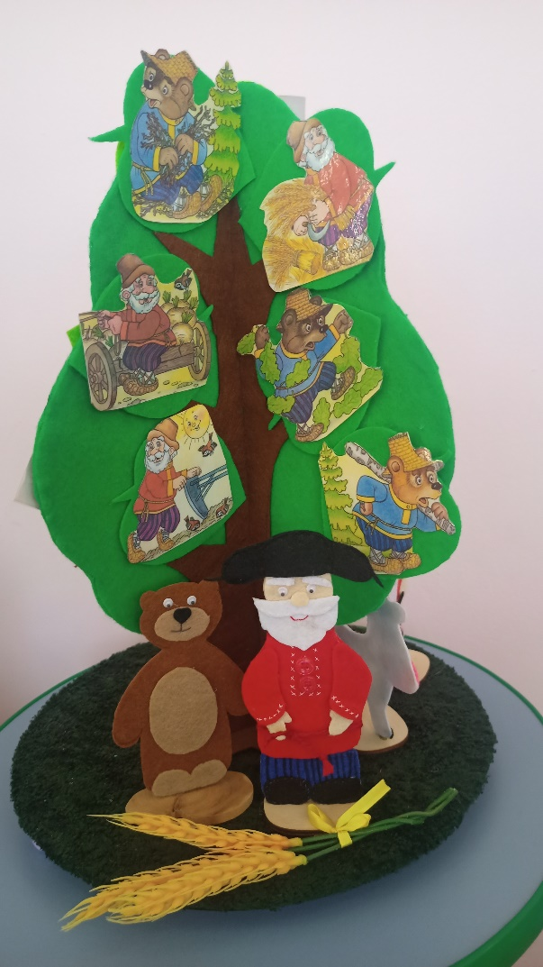

Подготовил:
воспитатель Юнисова З. Ю.

п. Школьное 2023г.
Сказка - источник мудрости - с древнейших времен применяется как уникальный инструмент для воспитания детей. Ведь недаром говорится: «Сказка - ложь, да в ней намек, добрым молодцам урок».
Любая сказка (народная, авторская) «обучает» и «воспитывает», т. е. несет в себе большой образовательный и воспитательный потенциал. Традиционно персонажей сказок мы привыкли обсуждать с точки зрения категорий добра и зла, хитрости и глупости, трудолюбия и лености. В данном пособии предлагается привычных сказочных героев рассмотреть под другим углом зрения - с учетом их экономического поведения. К пособию прилагается книжка с конспектами занятий по сказкам, также в ней вложены иллюстрации на липучках к сказке.
Выделено несколько групп сказок, ориентированных на освоение экономических понятий:
ЧТЕНИЕ И ОБСУЖДЕНИЕ СКАЗКИ О ДЕНЬГАХ
Авторская сказка: К. И. Чуковский «Муха-Цокотуха», на примере главной героини сказки дети узнают, зачем нужны деньги, как их можно заработать и потратить, чем бумажная банкнота отличается от монеты
Экономические понятия: покупка, выгода, базар.
Вывод: Муха была хорошей хозяйкой. Когда нашла денежку, то рационально истратила ее – купила самовар, да такой, который долго служить будет ей и ее друзьям. Смелый Комар женился на красавице Мухе да в приданое получил самовар и много друзей. Он действовал бескорыстно, но в результате оказался в выигрыше.
Пословица: Без беды друга не узнаешь.
ЧТЕНИЕ И ОБСУЖДЕНИЕ СКАЗКИ О РЕКЛАМЕ
С. Михалков «Как старик корову продавал»
Цель: формирования понятия и значния рекламы как целенаправленного распространения информации о товаре с целью его продажи.
Экономические категории: реклама, покупатели, продавцы, товар
Вывод: Старик не мог продать корову, потому что всем говорил, что корова старая и не дает молока. Паренек был предприимчивый, сделал корове хорошую рекламу, поэтому и появилось много покупателей
. ЧТЕНИЕ И ОБСУЖДЕНИЕ СКАЗКИ О БАРТЕРЕ
«Петушок и бобовое зернышко»,
Сказка учит нас не проявлять поспешности в делах, в которых торопиться совершенно некуда, действовать сообща, чувствовать ответственность за близких, иногда, чтобы чего-то добиться, нужно преодолеть немало препятствий, не всегда все получается сразу, главное – не опускать руки.
Этот рассказ идеально показывает нам всю суть экономики, а именно: производство, распределение, обмен и потребление. Получается, что данная сказка еще с самого детства приучала нас к тому, что за любую взятую нами вещь или на какое-либо одолжение мы должны отдать что-либо взамен.
Экономические категории: труд, продукт, сырье, материал
Вывод: с петушком случилась беда, но в результате труда курочки, хозяйки, коровы, хозяина, кузнеца получился продукт – масло, которое помогло петушку. Доброта и взаимопомощь спасли петушка.
Объясни пословицу: «Не имей ста рублей, а имей сто друзей».
ЧТЕНИЕ И ОБСУЖДЕНИЕ СКАЗКИ О ДОГОВОРЕ, КАК О СОГЛАШЕНИИ ДВУХ СТОРОН
Народная сказка: «Мужик и медведь». Цель: Формирование представления о характере труда сельского жителя; развитие умения предвидеть результат труда, смекалку Анализ сказки «Мужик и медведь» с точки зрения экономики и финансов
Экономические понятия: труд, выгода, товар, договор (уговор), прибыль.
В сказке «Мужик и медведь», мы можем увидеть трудовой договор и оплату труда наёмного работника. Мужик и Медведь заключили договор, и мужик оплачивает труд медведя, отдавая ему вершки либо корешки (50% своего урожая).
В сказке "Мужик и медведь" всего два главных героя.
Мужик обладает положительными качествами, такими как: трудолюбие, расчётливость, смекалка, чувство справедливости, честность, упорство, хитрость.
У медведя же преобладают отрицательные качества, такие как: лень, жадность, глупость, простота, злость.
Вопросы к сказке с экономической точки зрения:
-Чем занимался мужик в поле?
-Зачем мужик повёз репу в город? Он поехал её продать и получить деньги.
-Каким образом он поделил урожай?
По 50 процентов себе и медведю, но с выгодой для себя
-Как мужик сохранил урожай?
Он нанял медведя охранять урожай, обещая ему половину урожая.
-Какое качество помогло мужику обмануть медведя?
(Хитрость и смекалка.)
Главная мысль сказки заключается в том, что нужно трудится и заботиться о своем конечном продукте. Учит отстаивать свое добро, свое имущество от нахлебников и дармоедов. Благодаря своему труду и смекалке мужик остался с урожаем репы и ржи, получил товар и прибыль, а медведь трудиться не любил и в итоге остался с невкусными вершками и корешками.
Пословицы: Кто не работает, тот не ест. На чужой каравай рта не разевай. Сила есть, ума не надо. Хитрый всегда лазейку найдет.

